**瑞士外教为19级中瑞专业学生讲授《消费者行为学》**

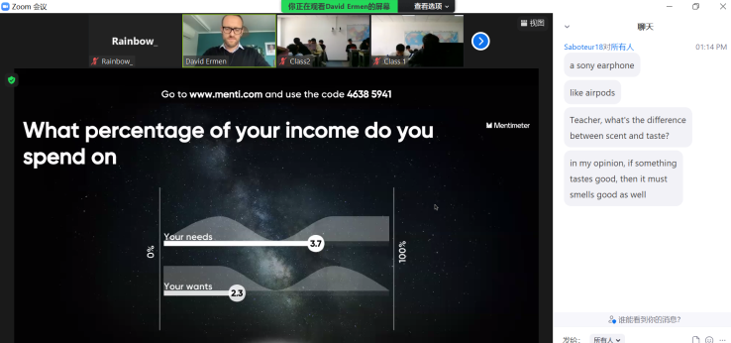10月26日至11月2日，瑞士教师David通过Zoom会议平台，为19级中瑞专业共66名学生讲授《消费者行为学》。

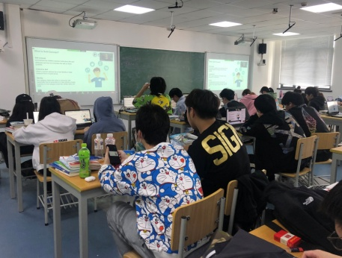David老师主要讲解了消费者行为的概念和影响因素、产品的设计和感知过程、消费者的购买动机和需求、消费者个性特征以及消费者购买决策过程等。在教学内容的设计方面，教学目标清晰，逻辑性和专业性较强，难度适宜，内容充实，信息量大，课程内容涉及心理学、社会学、经济学、市场营销、管理学等多个领域。在教学过程方面，教学思路清晰，课堂的结构较为科学合理，David老师对问题的阐述深入浅出，讲课比较有感染力，能够吸引学生的注意力，课堂气氛比较活跃。在教学方法方面，David老师重视案例教学以及课堂互动，在学生掌握理论知识的基础上，积极地引导学生结合现实案例进行思考，培养学生的创造性思维，鼓励学生踊跃提问和回答。David老师都会针对每节课的重点难点设置若干问题，启发学生认真思考，并鼓励同学之间讨论和交流。为了提高学生的课堂参与度，David老师采用了课堂教学交互式演示平台Mentimeter，教师可以在此平台上设置封闭式和开放性的问题，学生可进行自由回答，平台会即时呈现学生的所有答案，统计每种答案的频次，并以词云图的形式展现，以及统计正确和错误答案的人数；而且，David老师将课堂练习设置成为游戏闯关模式，每次答题后都会更新排名，调动了大家参与答题的积极性。为了加强与学生的面对面的互动交流，外教将课程考核的40%设置为针对课程要点的个人展示，David老师可以与学生进行一对一交流并给与辅导，提高了教学质量和教学效果。

经过为期一周的学习，学生们表示受益匪浅，不仅掌握了消费者行为学的基本原理和运用，明晰了不同消费者的消费心理和行为以及影响因素，理解了消费行为的变化规律，洞察了商家的营销逻辑和套路，而且提高了英语听说读写能力和综合素养。 管理系 姜宏（文/摄）